Dokończ rysowanie po śladzie i pokoloruj tulipana.
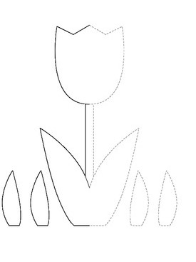

Wiosna w pełni proponuję więc wykonać pracę plastyczną z dłoni i farb propozycje poniżej.

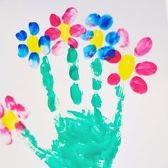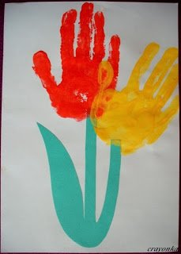
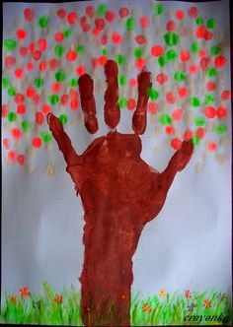
Podzielcie się swoimi pracami wyślijcie zdjęcia napewno są piękne.

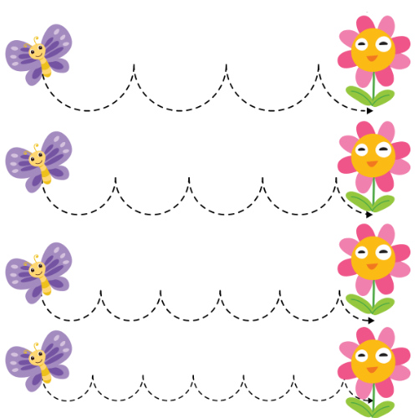
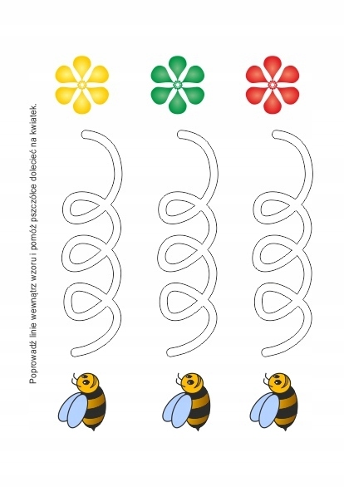
Zabawa paluszkowa „Wiosenna burza”
Pada deszczyk, pada, pada, (Uderzamy palcem o podłogę lub o stolik)
coraz prędzej z nieba spada. (Przebieramy wszystkimi palcami.)
Jak z konewki woda leci, (Uderzamy całymi dłońmi o podłogę.)
A tu błyskawica świeci… ( Klaszczemy w dłonie nad głową.)
Grzmot !!! (uderzamy piąstkami o podłogę.)

